[不回应，假装不知道？中国医科大学附属盛京医院Huimin Jia（音译：贾慧敏）团队论文被撤稿。](https://mp.weixin.qq.com/s?__biz=Mzk3NTcyMjQ5NA==&mid=2247484827&idx=8&sn=bf4e7852d6ada517f8adbd7f1e929964)

清风编辑部[清风学术](javascript:void(0);)2025-04-19 23:40:29北京



2011年6月15日，一篇题为：Abnormal innervation patterns in the anorectum of ETU-induced fetal rats with anorectal malformations（etu诱导的肛肠畸形胎鼠肛肠神经支配异常）的论文在《Neuroscience Letters》期刊发表，论文DOI：10.1016/j.neulet.2011.02.057。2024年2月，在Pupbeer学术监督平台上，国际知名学术打假人Martes americana对该论文提出质疑，认为有图像重复。作者未做任何回应。

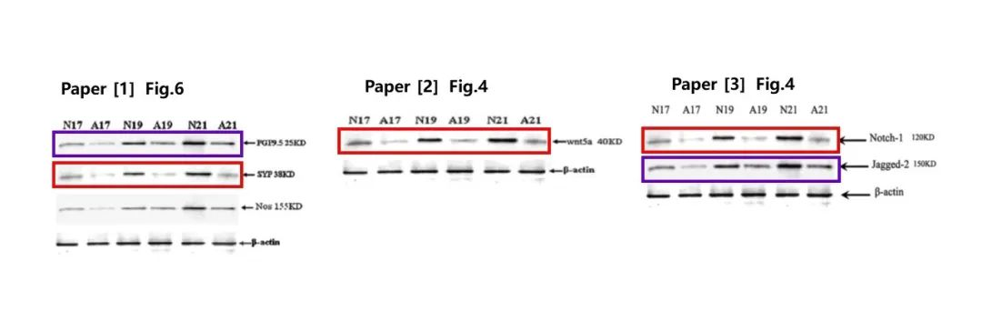

主编鉴于这些图片的重复和作者缺乏回应，于2025年3月18日撤回该论文。

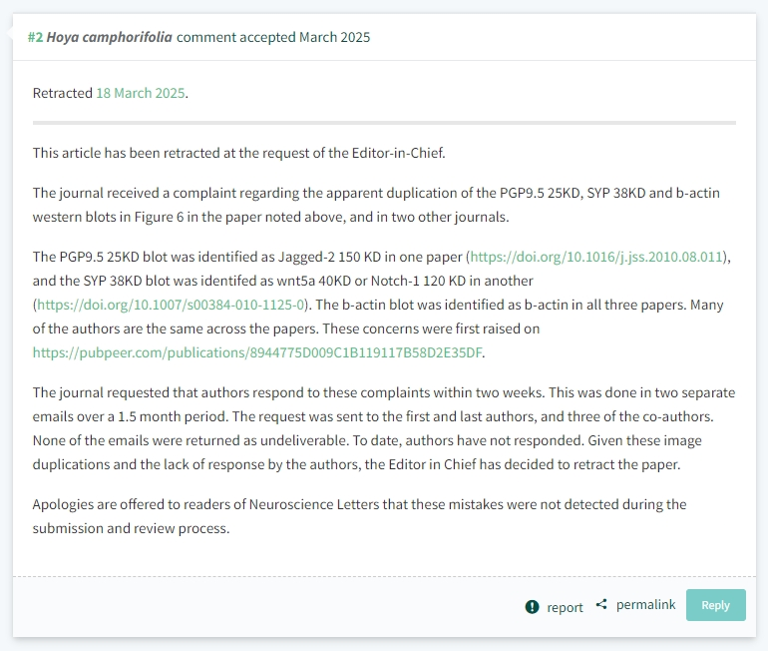

本论文研究内容为：通过免疫组织化学分析了末端直肠内的标记（C-KIT），并在大鼠胚胎中用乙烯乙酸酯（ETU）诱导的臂中的大鼠胚胎中的蛋白质印迹分析。从妊娠天16（GD16）到GD21，神经rest衍生的细胞（NCC）从近端肠道迁移到末端结肠，沿其整个长度殖民，逐渐增殖并区分以支配远端肠道。从GD19到GD21，发现了正常（n = 90）的厌食点的显著总形状差异，并发现了手臂（n = 90）胚胎。厌食症的不同肌丛（MPS）的发展表明，臂在妊娠过程中的厌食症的全球异常神经神经模式有关，并且可能会产生一些术后作用。

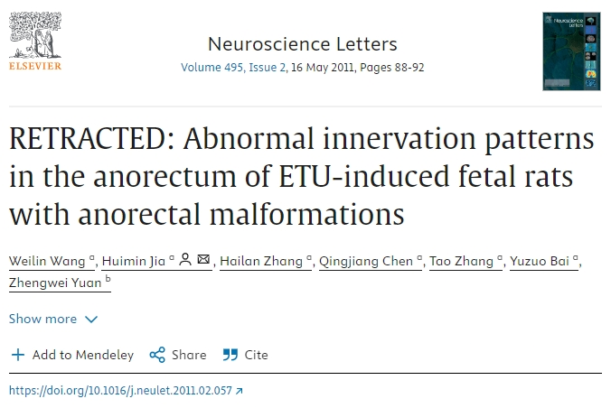

本研究获得以下基金支持：国家自然科学基金[30801199，30872704]；辽宁省科技攻关通过项目[2007225005-3]；辽宁省教育厅重点实验室[ls 2010 171]；中国医科大学盛京医院优秀科研[200811]。

通讯作者：Huimin Jia（音译：贾慧敏），疑为中国医科大学附属盛京医院教授。

**参考信息：**

https://pubpeer.com/publications/8944775D009C1B119117B58D2E35DF#2

https://www.sciencedirect.com/science/article/pii/S0304394011002485?via%3Dihub

**声明：**

本报道中的信息来自学术网站公开资料，我们对其准确性及完整性不做任何保证，仅供读者参考。如有任何建议或查重需求，欢迎与我们联系。